Manual de Utilizare: Rapoarte – Stocuri și Imobilizări-Sigma
Această interfață este utilizată pentru generarea și gestionarea rapoartelor în aplicația Stocuri și Imobilizări-Sigma.
Mai jos sunt detaliile și pașii necesari pentru utilizarea acestui modul:
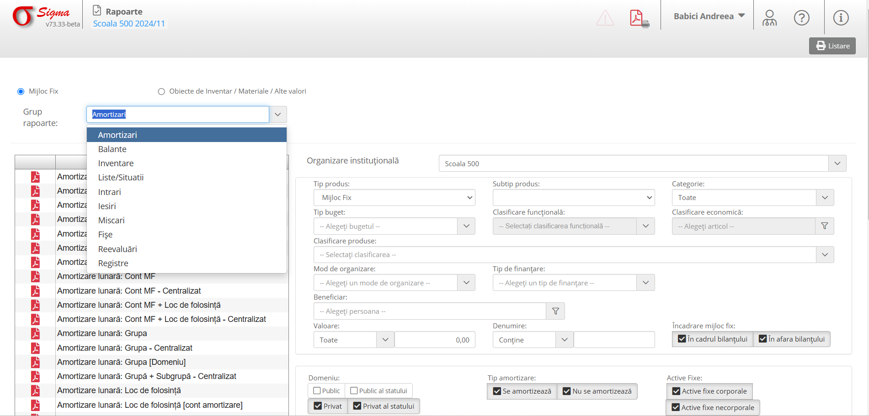

1. Selectarea tipului de raport:
În partea stângă a ecranului, la filtrul Grup Rapoarte există o listă de rapoarte disponibile, cum ar fi:
- Amortizări
- Balanțe
- Inventare
-Liste/Situații
-Intrări
-Ieșiri
-Mișcări
-Fișe
-Reevaluări
-Registre
Aceste rapoarte principale menționate mai în sus se împart în mai multe tipuri de rapoarte, în funcție de criteriile necesare cu mar fi: raport articol+gestiuni, clasificare produse+gestiuni, gestiuni, gestiuni+gestionar, tip buget+capitol+gestiuni și rapoarte centralizatoare etc.

2. Configurarea parametrilor de raport:
În partea dreaptă a ecranului, puteți personaliza raportul prin configurarea următorilor parametri:
- Tip produs: Alegeți tipul de produs (Toate, Materii prime, etc.)
- Tip buget: Selectați bugetul dorit.
- Clasificare produse și Clasificare funcțională: Configurați clasificările dorite.
- Comisia: Alegeți comisia responsabilă pentru inventar.
- Beneficiar: Specificați persoana sau entitatea care primește raportul.
- Gestionar: Selectați gestionarul care administrează produsele.

3. Selectarea datei inventarului:
În partea de jos a secțiunii de configurare, există opțiunea de a seta data inventarului folosind calendarul.

4. Generarea raportului:
După ce ați configurat toți parametrii, apăsați butonul "Listare" din colțul din dreapta sus pentru a genera raportul.
Raportul va fi afișat sub forma unui document în format WORD/EXCEL/PDF/CSV descărcabil.

5. Alte opțiuni:
- Bifați opțiunea "În cadrul bilanțului" sau "În afara bilanțului" pentru a include sau exclude anumite produse din raport.
- Puteți utiliza câmpul de căutare pentru a găsi rapid produse sau articole specifice.

